LAPORAN AKHIR
PENGABDIAN KEPADA MASYARAKAT
SKEMA PENGABDIAN KEPADA MASYARAKAT MANDIRI

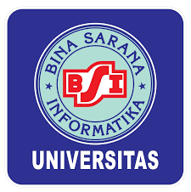

PELATIHAN LITERASI ARISAN LOGAM MULIA BAGI TIM PENGGERAK PKK RW. 04 KOMPLEK PEPABRI KUNCIRAN PINANG KOTA TANGERANG

Oleh:

Nurhadi, MM (0425037903)
Isroni, S.Pd.I, MM (0408087303)
Dedi Supriyadi, SH, MM, M.Hum (0309107403)
Dikdik Permana Wigandi, M.Kom (0329058406)
Mustofa Raul Kurnia (15230107)
Ahmad Faiz Nurfitriansyah (15230203)

UNIVERSITAS BINA SARANA INFORMATIKA
DESEMBER 2025

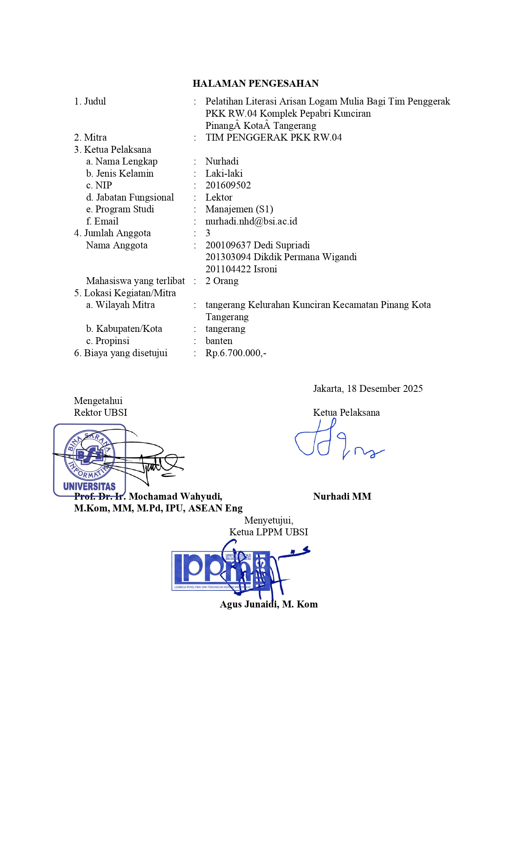

DAFTAR ISI

Hal
HALAMAN SAMPUL i
HALAMAN PENGESAHAN ii
DAFTAR ISI iii
RINGKASAN iv
I. PENDAHULUAN 1
II. METODE PELAKSANAAN 6
III. LUARAN YANG DICAPAI (OUTPUT) 8
IV. MANFAAT YANG DIPEROLEH (OUTCOME) 9
V. REALISASI BIAYA 11
VI. KESIMPULAN DAN SARAN 13
DAFTAR PUSTAKA 15
LAMPIRAN 16

RINGKASAN

Arisan logam mulia merupakan tren masa kini untuk mendapatkan logam mulia dengan cara arisan hal ini merupakan terobosan yang dilakukan oleh pegadaian memberikan jasa kepada masyarakat untuk mendapatkan logam fisik dengan cara arisan berkelompok sejumlah uang terkumpul sesuai haulnya seperti pergramasinya berupa emas fisik sebesar 1gram , 5 gram , 10 gram uang terkumpul bisa dikonversi berupa emas fisik hal ini pegadaian memberikan kontribusi kepada masyarakat luas . Orang yang memiliki keberanian tersebut disebut sebagai seorang memiliki modal kelak dapat menjalankan usaha berupa usaha kreatif diantaranya entrepreneur atau wirausahawan. Menjadi seorang entrepreneur merupakan satu tahapan untuk mencapai sebuah kesuksesan diperlukan modal dengan arisan logam mulia hal ini emas merupakan save heaven artinya tahan inflasi terhadap uang fiat hal tersebut sebagai harta kekayaan sebagai modal dasar dalam menjalankan aktifitas bisnis . Hampir setiap orang mempunyai angan-angan ingin menjadi sukses, namun aktualnya mentok dipermodalan dan tidak faham terhadap investasi dalam bisnis berupa produk dan jasa bagaimana agar dapat menjambatani hal tersebut dan mewujudkan impian dan harapannya. Resiko dan perencanaan yang terlalu lama seringkali menjadi penghambat untuk maju dan berkembang dalam menjalanakan modal usahanya.Untuk bisa membangun sebuah usaha, dengan bermodalkan emas sebagai modal dengan cara digadaikan dan modal pun dapat dari pegadaian dengan arisan logam mulia berkelompok dengan maksimal 6 peserta artinya emas dapat dan modal pun dapat dengan membuka peluang usaha melakukan usaha-usaha yang kreatif dan inovatif dengan cara mengembangkan ide, memanfaatkan sumber daya yang ada untuk menciptakan peluang-peluang dalam berinvestasi. pelatihan literasi arisan logam mulia pegadaian syariah bagi tim penggerak pkk rw. 04 komplek pepabri kunciran pinang kota tangerang akan mempermudah peserta melakukan berbagai modal usaha dengan melihat peluang dan pengembangan ide-ide kreatif dalam modal investasi dalam menghasilkan barang dan jasa. tim penggerak pkk rw. 04 komplek pepabri kunciran pinang kota tangerang memberikan fasilitas belajar Bagi peserta tim penggerak pkk rw. 04 komplek pepabri kunciran pinang kota tangerang peluang dalam investasi dapat diterapkan di dunia luar sangat menjanjikan. Sebagai modal sebagai pedagang di pasar khususnya wilayah kabupaten Tangerang di beberapa industri rumah tangga home industri dan lain sebagainya. Berdasarkan pelatihan tersebut diharapkan peserta memiliki pemahaman terhadap modal dan memiliki jiwa pengusaha. Target capaian luaran Pengabdian Masyarakat, akan dipublikasikan dimedia massa dalam bentuk press release

PENDAHULUAN
Arisan emas logam mulia di Pegadaian bisa dilakukan melalui produk Tabungan Emas, di mana nasabah menabung emas secara bertahap dengan kontrak selama 6 bulan dengan cara berganian dan dapat dicairkan atau dicetak menjadi emas batangan. Pegadaian juga menawarkan layanan Cicil Emas untuk mempermudah kepemilikan emas batangan secara angsuran, Arisan emas logam mulia adalah layanan penjualan emas batangan secara angsuran dengan proses mudah dan jangka waktu yang fleksibel. Arisan emas logam mulia dapat menjadi alternatif pilihan investasi yang aman untuk mewujudkan kebutuhan masa depan, seperti permodalan dalam investasi berupa menciptakan produk dan pelayanan jasa.
Bagaimana cara Arisan emas logam mulia Sangat mudah. Kamu cukup mengisi data diri dan upload foto KTP atau menghubungkan ID nasabah kamu (Link CIF) di Aplikasi Pegadaian Digital dan pilih denominasi logam mulia yang diinginkan pada menu Arisan emas logam mulia
Berapa biaya Arisan emas logam mulia Pembiayaan logam mulia hanya dengan 1% per bulan dari nilai logam mulia dan cukup membayar uang muka (DP) minimal 15% dan maximal 90% dari nilai logam mulia (1)
Pengertian investasi logam mulia menurut (2) Berinvestasi dalam bentuk emas merupakan pilihan yang bijak, tetapi melakukannya dengan benar sangatlah penting. Berikut adalah beberapa kiat penting untuk memandu perjalanan investasi emas Anda:
- Investasi Jangka Panjang: Pahami bahwa emas merupakan aset jangka panjang.
- Pilih Pedagang yang Bereputasi Baik: Selalu beli emas dari sumber yang tepercaya.
- Verifikasi Keaslian: Periksa keaslian emas Anda melalui sertifikat.
- Pilih Emas Batangan: Berinvestasilah dalam bentuk emas batangan daripada perhiasan untuk mendapatkan nilai yang lebih baik.
- Kewaspadaan Harga: Pantau harga emas dan belilah saat harganya sedang rendah.
- Amankan masa depan Anda dengan investasi emas yang cerdas.
Berinvestasi dalam emas batangan fisik merupakan pilihan yang populer dan bijaksana bagi banyak orang yang ingin mengamankan masa depan finansial mereka dan mendiversifikasi portofolio mereka.Emas telah menjadi komoditas yang berharga dan dicari selama ribuan tahun, berfungsi sebagai penyimpan nilai dan lindung nilai terhadap ketidakpastian ekonomi. Apakah Anda seorang pemula atau investor berpengalaman, emas merupakan pilihan yang layak untuk dipertimbangkan.Dalam panduan ini, kami akan memberikan gambaran umum tentang manfaat berinvestasi dalam emas dan berbagai cara yang dapat Anda lakukan, membantu Anda membeli emas fisik dengan percaya diri. (3)
Emas telah menjadi aset yang berharga selama ribuan tahun, berfungsi sebagai penyimpan nilai dan lindung nilai terhadap ketidakpastian ekonomi. Beberapa manfaat utama berinvestasi dalam emas meliputi:
1. Diversifikasi:
Emas fisik tidak berkorelasi dengan saham atau obligasi, menjadikannya pilihan yang bagus untuk mendiversifikasi portofolio Anda dan mengurangi risiko Anda secara keseluruhan.
2. Lindung nilai terhadap inflasi:
Seiring dengan meningkatnya jumlah uang beredar, nilai uang menurun, yang menyebabkan inflasi. Emas, di sisi lain, memiliki persediaan terbatas, sehingga menjadi pilihan yang bagus untuk melindungi diri dari inflasi.
3. Tempat berlindung yang aman:
Emas dianggap sebagai aset tempat berlindung yang aman, artinya nilainya cenderung meningkat selama masa ketidakpastian ekonomi dan volatilitas pasar. Keamanannya juga berasal dari tidak adanya risiko rekanan. Emas fisik, tidak seperti emas berjangka, saham emas, atau penambang emas, tidak memiliki risiko rekanan.
4. Likuiditas:
Emas adalah aset yang dikenal luas dan sangat likuid, sehingga mudah untuk memperdagangkan emas dalam jumlah kecil atau besar.
5. Nilai jangka panjang:
Emas murni telah mempertahankan nilainya dari waktu ke waktu, dan nilainya diperkirakan akan meningkat dalam jangka panjang, sehingga menjadi pilihan yang bagus bagi mereka yang ingin berinvestasi untuk masa depan. (4)
Emas batangan dan koin emas adalah bentuk investasi yang populer dalam logam mulia. Meskipun keduanya memiliki kelebihan dan kekurangan, pilihan di antara keduanya pada akhirnya bergantung pada preferensi pribadi dan tujuan investasi.
Batangan emas biasanya lebih besar dan lebih ekonomis daripada koin emas, sehingga menjadi pilihan populer bagi investor skala besar. Batangan emas juga lebih mudah disimpan karena memakan lebih sedikit ruang daripada koin dengan berat yang sama. (5)
Di sisi lain, koin emas sangat mudah dikenali dan lebih mudah diperdagangkan karena diakui dan diterima secara universal. Beberapa investor tertarik dengan status alat pembayaran yang sah yang dimiliki koin Australia dan koin dunia lainnya. Koin emas juga menawarkan fleksibilitas yang lebih besar karena tersedia dalam berbagai ukuran, sehingga cocok untuk investasi kecil dan besar. Selain itu, koin emas sering kali memiliki nilai historis atau koleksi, yang dapat meningkatkan nilainya seiring waktu.Jika berinvestasi dalam emas untuk SMSF Anda, ada aturan ATO tambahan jika Anda membeli koin emas yang mungkin ingin Anda pertimbangkan, yang tidak berlaku untuk batangan emas. Saat memilih antara batangan emas dan koin emas, penting untuk mempertimbangkan faktor-faktor seperti tujuan investasi, anggaran, dan opsi penyimpanan Anda. Apakah Anda lebih menyukai stabilitas dan skala ekonomi yang ditawarkan oleh emas batangan, atau fleksibilitas dan pengakuan koin emas, berinvestasi dalam aset fisik dapat membantu mendiversifikasi portofolio investasi Anda dan melindungi dari ketidakpastian ekonomi (6)
Dalam rangka menghadapi kondisi tersebut maka perlu melakukan suatu kegiatan pengabdian masyarakat berupa pelatihan di bidang tabungan logam mulia. Arisan logam mulia yang dilaksanakan ini dimaksudkan untuk memberikan ruang belajar dan peningkatan kapasitas, khususnya dalam modal dalam investasi bagi bagi Tim Penggerak PKK RW.04 berbagai materi yang sesuai termasuk memberikan motivasi, pemahaman wirausaha dan berbagai ide bisnis yang berkembang. Penyelesaian masalah dalam memulai bisnis, peningkatan kreatifitas dan kepercayaan diri untuk memulai bisnis.

Analisis Situasi
Bapak Taufan E Prast selaku ketua RW.04 Kelurahan Kunciran, menjelaskan Posyandu Asri RW 04 berlokasi di Jalan Perintis 1 Komp Pepabri Kelurahan Kunciran Kecamatan Pinang Kota Tangerang. Terdapat berbagai kegiatan kemasyarakatan di lingkungannya, seperti pemeriksaan Kesehatan bagi anak-anak maupun manula merupakan kegiatan posyandu rutin setiap bulan, kegiatan olah raga di hari minggu, kegiatan keagamaan dan berbagai aktifitas kegiatan social lainnya. Sesua waktu yang dijadwalkan.
Berikut ini beberapa gambaran mengenai keberadaan dan kegiatan pada mitra pengabdian:
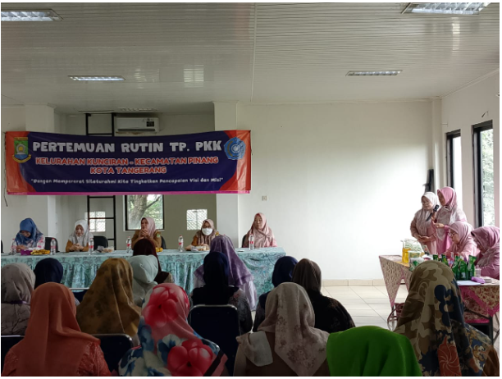
Gambar 1. Kegiatan tim penggerak pkk rw. 04 komplek pepabri kunciran pinang
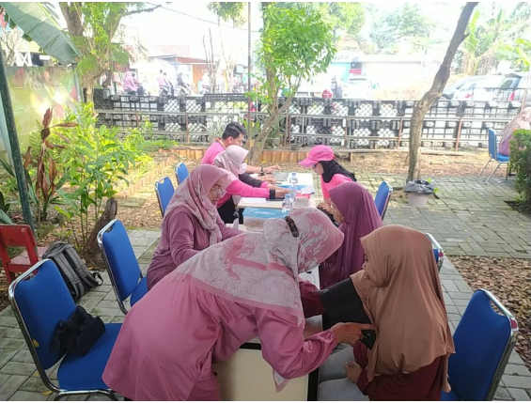
Gambar 2. Kegiatan Pemeriksaan Kesehatan Warga RW.04
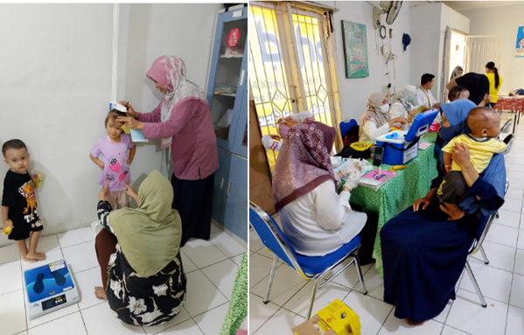
Gambar 3 dan 4 Kegiatan Posyandu rutin setiap bulan
Maksud dan tujuan diselenggarakannya Pengabdian Masyarakat Dengan Tema pelatihan literasi arisan logam mulia pegadaian syariah bagi tim penggerak pkk rw. 04 komplek pepabri kunciran pinang kota tangerang berusaha untuk menberikan pemahaman berdasarkan teori dan praktek. Dengan tujuan meningkatkan pengetahuan dan menumbuhkan Kemandirian Finansial bagi Tim Penggerak PKK RW.04.

Peta Lokasi Mitra
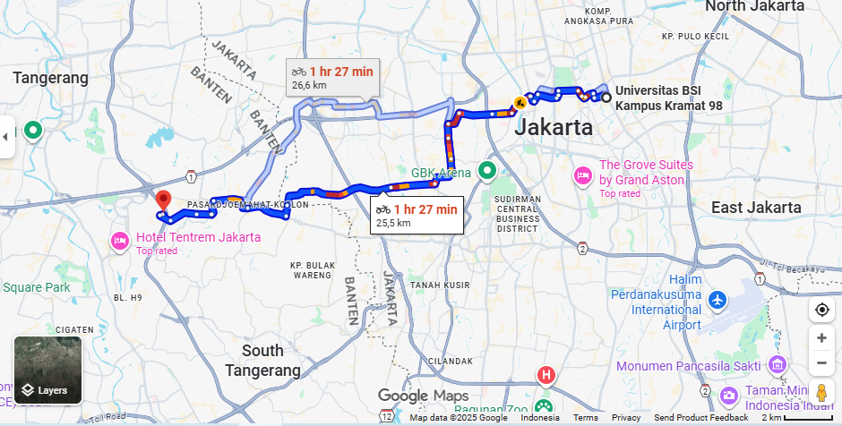
Gambar 3. Peta Lokasi Mitra

Jarak lokasi antara Universitas Bina Sarana Informatika Pusat yang berada di Kramat 98 dengan Posyandu Asri terletak di alamat Jl. Perintis 1 Kelurahan Kunciran Kecamatan Pinang Kota Tangerang 15144 adalah 25,5 km dengan jarak tempuh kurang lebih 60 menit.

Permasalahan Mitra
Berdasarkan uraian yang sudah dijabarkan, maka dapat dirangkum beberapa permasalahan mitra yang terdapat pada tabel 1.
Tabel 1. Permasalahan Mitra
Permasalahan | Uraian
Pengetahuan tentang arisan | Minimnya pengetahuan dalammenabung berjangka , ciri-ciri, fungsi dan tujuan serta keuntungan
Pengetahuan tentang Merencanakan menabung arisan | Minimnya pengetahuan terkait Merencakan dalam menabung berjangka deposito mandiri dalam arisan
Pengetahuan tentang ide arisan konversi deposito | Minimnya pengetahuan tentang melihat menabung konversi ala deposito dengan arisan

Solusi untuk mengatasi permasalahan yang telah diuraikan adalah pelatihan literasi arisan logam mulia pegadaian syariah bagi tim penggerak pkk rw. 04 komplek pepabri kunciran pinang kota tangerang, Merencanakan modal untuk investasi Ide Usaha Kreatif dengan memberikan berbagai contoh sukses berinvestasi , guna menunjang peningkatan pengetahuan dan pemahaman pemodal dalam investasi untuk dapat mengelola usaha dengan baik. Alternatif solusi yang ditawarkan dengan kegiatan Pengabdian masyarakat terdapat pada tabel 2 :
Tabel 2. Solusi dan Target
Solusi | Target
Pelatihan apliksi arisan Logam muli | Pengenalan dan pengetahuan Tim Penggerak PKK atas Pelatihan literasi arisan Logam mulia meningkat 80 %
Pelatihan investasi dan modal | Pengetahuan dan pemahaman Tim Penggerak PKK atas Pelatihan literasi arisan Logam mulia atas investasi dan modal meningkat 70 %
Pelatihan aplikasi keuangan konveri keuangan ke logam mulia | Pengetahuan dan Pemahaman Tim Penggerak PKK atas Pelatihan literasi arisan Logam mulia atas perlindungan keuangan meningkat 80 %

METODE PELAKSANAAN
Metode pelaksanaan yang digunakan dalam menyelesaikan permasalahan pada Tim Penggerak PKK RW.04, dilakukan secara offline dengan target peserta 20 orang. Berikut metode pelaksanaan yang digunakan:
- Persiapan
Tahap ini dilakukan untuk mengetahui permasalahan yang dihadapi oleh Tim Penggerak PKK RW.04.Selanjutnya melakukan persiapan untuk sosialisasi dengan membuat materi Pelatihan apliksi arisan Logam muli menggunakan pegadaian syariah , merencanakan dan mengelola modal, serta membuat kuesioner sebagai bahan evaluasi. Persiapan dilakukan dengan meminta izin dan memaparkan jenis kegiatan Pengabdian Masyarakat kepada Pengurus RW.04 dengan tempat kegiatan di ruang Posyandu Asri Rw.04.Setelah mendapatkan izin, kegiatan yang selanjutnya dilakukan adalah:
- Observasi dan Wawancara
Pada tahap ini dilakukan observasi dengan mengamati beberapa kegiatan pada Tim Penggerak PKK RW.04 Tangerang.Sedangkan wawancara dilakukan terhadap Ketua Ketua Ketua RW.04 Bapak Taufan E.Prast dan beberapa ibu-ibu penggerak PKK. Wawancara dengan bertanya tentang kegiatan pembelajaran yang berhubungan dengan arisan logam mulia.

- Pencarian referensi
Pencarian referensi dilakukan pada media berbasis digital, dengan mencari beberapa jurnal dan buku-buku yang tepat sesuai dengan pelatihan peningkatan kapasitas menabung uang dengan konversi ke arisan emas bagi masyarakat.
- Pembuatan materi dan persiapan kuesioner
Tutor membuat persiapan yaitu pembuatan materi mengenai pelatihan literasi arisan logam mulia pegadaian syariah menggunakan pegadaian syariah, Merencanakan, mengelola modal dan investasi, Bertujuan untuk mengembangkan pengetahuan dan pemahaman anak asuh dalam rangka menumbuhkan jiwa pemodal dalam mengelola harta kekayaan dalam investasi sejak dini. Kuesioner juga dipersiapkan untuk disebarkan kepada peserta PM untuk mengetahui bagaimana respon peserta terhadap pelatihan tersebut.
- Persiapan Lain-Lain
Persiapan lain-lain terdiri dari alat dan perlengkapan PM seperti, spanduk, LCD projector, MIC (pengeras suara), persiapan untuk mendukung 3M yaitu hand sanitizer dan masker, juga persiapan tempat.
- Pelaksanaan
Pelaksanaan diuraikan dalam 5 tahap yaitu:
- Pemberian Materi
Materi akan di sampaiakan secara offline di lokasi PM dengan diikuti peserta. Tutor akan menjelaskan tentang pengenalan pelatihan literasi arisan logam mulia pegadaian syariah, Merencanakan, Mengelola permodalan dalam berbisnis.
- pelatihan literasi arisan logam mulia pegadaian syariah Setelah dilakukan pemberian materi, dilanjutkan dengan pelatihan literasi arisan logam mulia pegadaian syariah dengan simulasi pada permodalan usaha mikro yang akan dilakukan secara online oleh tutor.Menjelaskan berbagai keuntungan dan kerugian dalam pengelolaan modal dalam berbisnis.
- Pengisian Kuesioner
Pengisian kuesioner dilakukan langsung di lokasi secara offline.
- Dokumentasi
- Dokumentasi dilakukan di sela-sela kegiatan dan di sesi akhir dari acara ini adalah dokumentasi seluruh peserta yaitu Tim Penggerak PKK RW.04, beserta panitia dengan membentangkan spanduk Universitas Bina Sarana Informatika.

Jadwal pelaksanaan kegiatan pengabdian kepada masyarakat adalah:
Hari : Minggu
Tanggal : 19 Oktober 2025
Waktu : 08.30 – 12.30 WIB
Tempat : Posyandu Asri RW.04 Kunciran Pinang Kota Tangerang
Alamat : Jl. Perintis 1 Komp. Kompleks Pepabri Kelurahan Kunciran
Kecamatan Pinang Kota Tangerang
Tugas dari tim pelaksana pengabdian masyarakat sebagai berikut :
- Ketua Pelaksana
Nama : Nurhadi, MM
Bidang Ilmu : Manajemen
Tugas :
  - Melakukan pembuatan proposal pengabdian masyarakat
  - Menyusun laporan pertanggungjawaban pelaksanaan Pengabdian Masyarakat
  - Bertanggungjawabdalam pelaksanaan Pengabdian Masyarakat
  - Perizinan tempat dan surat keterangan mitra
- Tutor
Nama : Isroni, S.Pd.I, MM
Bidang Ilmu : sistem informatika SI
Tugas :
- Merancang program dan materi untuk pelatihan kegiatan PM
- Melakukan pemberian materi.
- Mempersiapkan peralatan dan perlengkapan
- Mengevaluasi kegiatan PM

- Anggota 1
Nama : Dedi Supriyadi, SH, MM, M.Hum
Bidang Ilmu : sistem informatika SI
Tugas :
- Melaksanakan pendampingan dan monitoring peserta
- Membuat press release di media massa online
- Menyebarkan kuesioner kepada peserta
- Membuat absensi peserta dan panitia
- Anggota 2
Nama : Dikdik Permana Wigandi, M.Kom
Bidang Ilmu : sistem informatika SI
Tugas :
  - Melaksanakan pendampingan dan monitoring peserta
  - Membuat press release di media massa online
  - Menyebarkan kuesioner kepada peserta
  - Membuat absensi peserta dan panitia
Mahasiswa yang dilibatkan dalam program kemitraan masyarakat:
      - Nama : Mustofa Raul Kurnia
Tugas : Dokumentasi, absensi
      - Nama: Ahmad Faiz Nurfitriansyah
Tugas:Dokumentasi, absensi

LUARAN YANG DICAPAI (OUTPUT)
Indikator dan target capaian dari kegiatan pengabdian masyarakat, tertera pada tabel 4.
Tabel 4. Indikator dan Target Capaian
No | Jenis Luaran | Indikator Capaian | Satatus capaian
1 | Artikel di media masa cetak atau elektronik | Lokal | https://news.bsi.ac.id/pengabdian-masyarakat/ubsi-dorong-literasi-keuangan-warga-kunciran-lewat-pelatihan-arisan-logam-mulia/
2 | Mitra Non Produktif | Pengetahuannya meningkat | Sudah tercapai
 |  | Keterampilannya meningkat | Sudah tercapai

MANFAAT YANG DIPEROLEH (OUTCOME)

Sosialisasi pelatihan literasi arisan logam mulia pegadaian syariah bagi tim penggerak pkk rw. 04 komplek pepabri kunciran pinang kota tangerang tersebut merupakan implementasi kegiatan pengabdian masyarakat yang dilaksanakan memberikan dampak positif bagi berbagai pihak.

- Manfaat Bagi Peserta
Peserta mendapat materi bagaimana pelatihan literasi arisan logam mulia pegadaian syariah bagi tim penggerak pkk rw. 04 komplek pepabri kunciran pinang kota tangerang berlokasi di JL. berlokasi di Jl. Perintis 1 Kelurahan Kunciran Kecamatan Pinang Kota Tangerang 15144.
Peserta mendapatkan pengetahuan tim penggerak pkk rw. 04 komplek pepabri kunciran pinang kota tangerang memiliki keahlian Intellgence Quotient (IQ)Emosional Quotient (EQ) permasalahan Penggunaan arisan emas selain membawa dampak positif kepada masyarakat, juga dapat memberikan dampak buruk melalui konten-konten negatif. Selain itu terdapat berbagai jenis kejahatan melalui emas fisik yang mengancam keselematan penggunanya.
Kontribusi peserta PM pada kali ini yaitu dengan menyediakan tempat menyampaikan materi pelatihan literasi arisan logam mulia pegadaian syariah bagi tim penggerak pkk rw. 04 komplek pepabri kunciran pinang kota tangerang berlokasi di JL. berlokasi di Jl. Perintis 1 Kelurahan Kunciran Kecamatan Pinang Kota Tangerang 15144 dan menyediakan konsumsi untuk keberlangsungan pelaksanaan PM.
Berikut grafik manfaat yang diperoleh peserta sesudah pelaksanaan PM, data didapat dari hasil pengisian kuesioner:
Tabel 1 Tabel Manfaat yang diperoleh Mitra
Dari hasil kuesioner peserta PM sebesar 95% atau sebanyak 25 orang menyatakan sangat berminat untuk diadakan kembali pelaksanaan pelatihan PM di tempat mitra.

- Manfaat Bagi Mitra Lembaga
Peran masyarakat pelatihan literasi arisan logam mulia pegadaian syariah bagi tim penggerak pkk rw. 04 komplek pepabri kunciran pinang kota tangerang berlokasi di JL. berlokasi di Jl. Perintis 1 Kelurahan Kunciran Kecamatan Pinang Kota Tangerang 15144 sebagai mitra pengabdian masyarakat sangat antusias dan memberikan tanggapan yang positif serta memiliki kontribusi yang baik dengan menyediakan fasilitas berupa sarana dan prasarana untuk kegiatan pengabdian masyarakat ini.
Selain itu kesedian tim penggerak pkk rw. 04 komplek pepabri kunciran pinang kota tangerang secara kelembagaan untuk menjadi mitra dalam pengabdian masyarakat ini tentu akan menjadi masukan dalam mengembangkan lembaga. Kesungguhan mitra dalam mengikuti melaksanakan kegiatan ini tampak pada dukungan dalam kontribusnya menyediakan tempat dan sarana yang dibutuhkan seperti meja, kursi dan sebagainya.
- Manfaat Bagi Dosen
Bagi para panitia dan dosen kegiatan pengbdian ini menjadi sarana untuk lebih mengenal masyarakat dengan pendekatan bidang ilmu yang di kuasai. Kegitan ini menjadi sarana untuk menyebarkan ilmu pengetahuan kepada lingkungan luar pendidikan secara langsung.
Pelatihan yang dilakukan bagi dosen adalah sebagai wujud pelaksanaan Tri Darma Peguruan tinggi, sehingg akan semakin luas relasi yang di miliki dan berbagai kalangan profesi di masyarakat.
- Manfaat Bagi Lembaga/Institusi
Publikasi kegiatan pengabdian agar jangkuan informasi lebih luas dan program lembaga lebiah tersebar luas sehingga masyarakat akan merasakan manfaatnya. Semakin luas masyarakat merasakan program lembaga maka akan berdampak positif bagi penguatan citra lembaga di masyarakat.

REALISASI BIAYA
Justifikasi anggaran kegiatan pengabdian masyarakat :
HONOR
No | Item Honor Kegiatan | Volume | Satuan | Honor (Rp) | Total (Rp)
1 | Tutor | 1 | orang | 300.000 | 300.000
2 | Dokumentasi | 30 | file | 10.000 | 300.000
Total Honor |  |  |  |  | 600.000
BELANJA BAHAN
No | Item Bahan | Volume | Satuan | Honor (Rp) | Total (Rp)
1 | Modul | 25 | jilid | 20.000 | 500.000
2 | Spanduk | 2 | Lembar | 200.000 | 400.000
3 | Perlengkapan lain |  |  |  | 1.000.000
Total Belanja Bahan |  |  |  |  | 1.900.000
BELANJA BARANG NON OPERASIONAL
No | Item Bahan | Volume | Satuan | Honor (Rp) | Total (Rp)
1 | Sovenir untuk peserta | 25 | bag | 50.000 | 1.250.000
2. | Cetak Sertifikat peserta | 25 | lembar | 10.000 | 250.000
3 | Snack peserta | 50 | dus | 30.000 | 1.500.000
4 | Souvenir untuk mitra | 2 | bag | 300.000 | 600.000
Total Belanja Barang Non Operasional |  |  |  |  | 3.600.000
BIAYA PERJALANAN
No | Item Bahan | Volume | Satuan | Honor (Rp) | Total (Rp)
1 | Transportasi | 4 | orang | 150.000 | 600.000
Total Biaya Perjalanan |  |  |  |  | 600.000
Total Keseluruhan |  |  |  |  | 6.700.000

VI. KESIMPULAN DAN SARAN
Setelah dilaksanakan kegiatan Pegabdian masyarakat dan berjalan dengan lancar maka kami sampaikan beberapa hal sebagai sebagai kesimpulan dan saran.
- Kesimpulan
Kegiatan pengabdian masyarakat yang dilaksanakan adalah sebagai wujud Tri Darma Perguruan Tinggi, mitra kegiatan adalah Tim Penggerak PKK RW.04 berlokasi di Jl. Perintis 1 Kelurahan Kunciran Kecamatan Pinang Kota Tangerang 15144.
Kegiatan yang telah dilaksanakan dirasakan langsung manfaatnya oleh Tim Penggerak PKK RW.04 terletak di alamat Jl. Perintis 1 Kelurahan Kunciran Kecamatan Pinang Kota Tangerang 15144.
- bertambah ilmu berupa keahlian Intellgence Quotient (IQ)Emosional Quotient (EQ).
- Pelaksanaan kegiatan dengan anggaran yang telah ditetapkan berjalan dengan lancar dan mendapatkan repon positif dari para peserta.
- Saran
  - Materi yang disampaikan tentu tidak sepenuhnya mampu menjadi solusi bagi Tim Penggerak PKK RW.04 berlokasi di Jl. Perintis 1 Kelurahan Kunciran Kecamatan Pinang Kota Tangerang 15144.
  - kedepan perlu dilakukan observasi lebih mendalam agar bisa memberikan solusi yang tepat.
  - Mitra Tim Penggerak PKK RW.04 berlokasi di Jl. Perintis 1 Kelurahan Kunciran Kecamatan Pinang Kota Tangerang 15144 terus merancang kegiatan untuk dapat berkembang, kerjasama yang berkesinambungan sangat diharapkan dengan program-program yang tepat sasaran.
  - Pengabdian Masyarakat yang secara rutin laksanakan perlu terus ditingkatkan pelaksanaannya agar para mitra semakin besar mendapat manfaatnya.

DAFTAR PUSTAKA

1. tentang pegadaian digital Publ … [Internet]. 2025;(1). Tersedia pada: https://digital.pegadaian.co.id/faq/cicil-emas-batangan
2. Michael Maloney guide to investing in gold and silver newyork america. 2022;118(2):151.
3. Bachtiar R Pudya.berbisnis emas strategi berbisnis emas yang terbukti menghasilkan indramayu adab 2023;28(3):76.
4. Joko salim. investasi emas jakarta visi media 2023;53(4):64
5. Istianto Oei kiat investasi valas emas saham jakarta gramedia pustaka . 2023;60(5):80.
6. rengky yasepta kertas atau emas jakarta markaji 2023;4(6)9
7. William Tanuwidjaja orang cerdas menabung emas.media presindo jakarta 2022;18(6):24.

LAMPIRAN
Lampiran A. Absensi Panitia

Lampiran B. Absensi Peserta

Lampiran C. Surat Keterangan Mitra Instansi
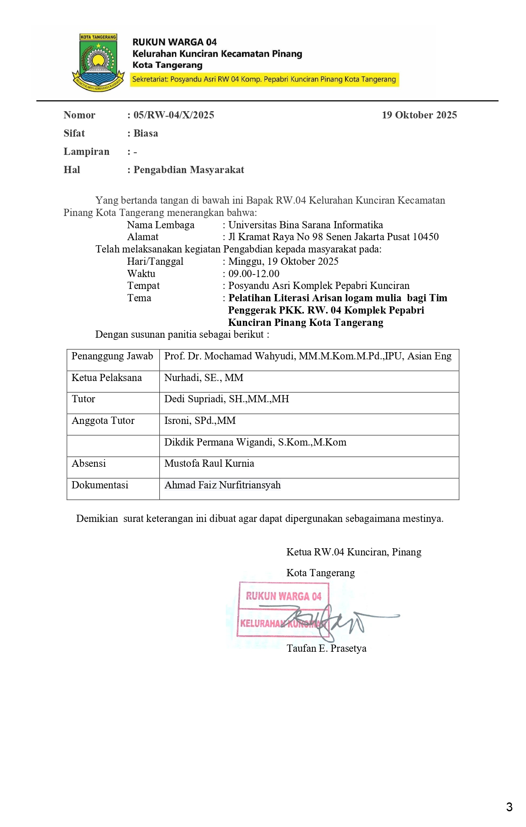
Lampiran D. Luaran (Press Release Media Elektronik)
https://news.bsi.ac.id/pengabdian-masyarakat/ubsi-dorong-literasi-keuangan-warga-kunciran-lewat-pelatihan-arisan-logam-mulia/
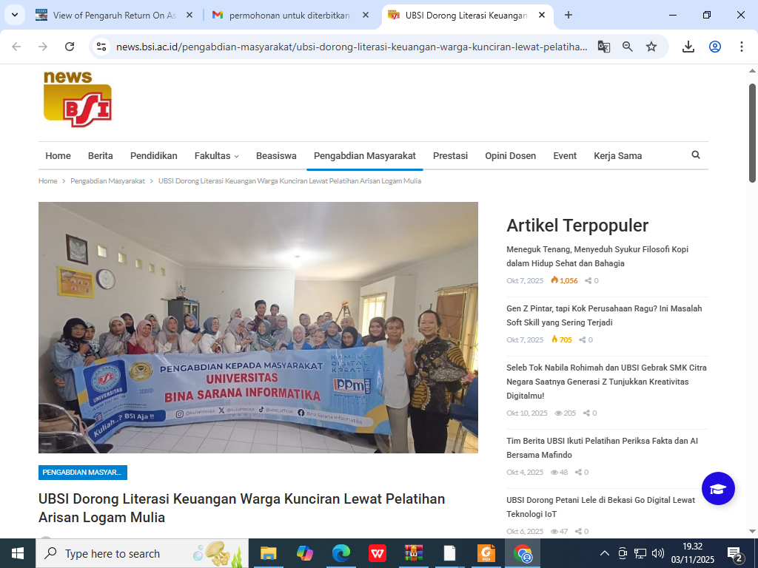

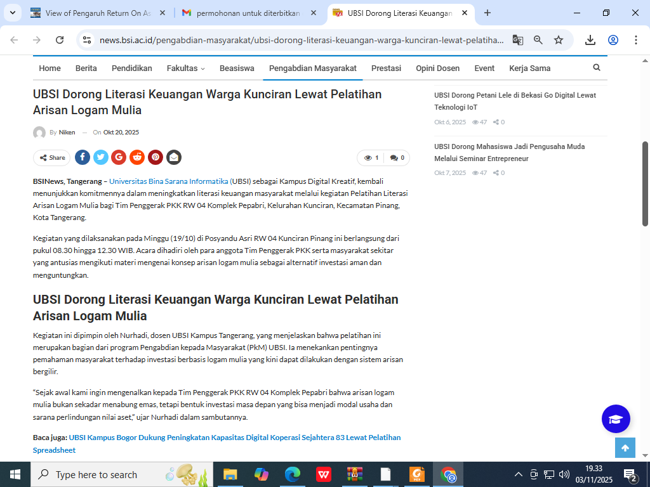

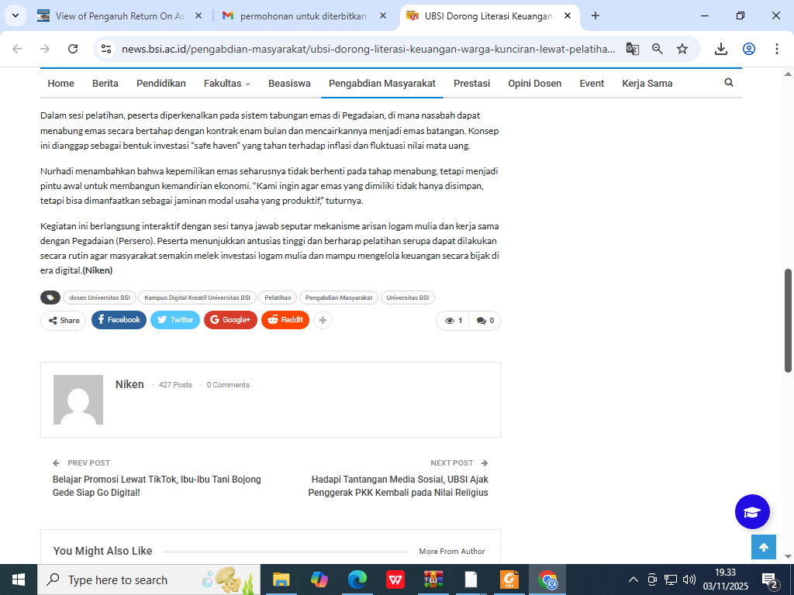

Lampiran E. Foto Dokumentasi Kegiatan
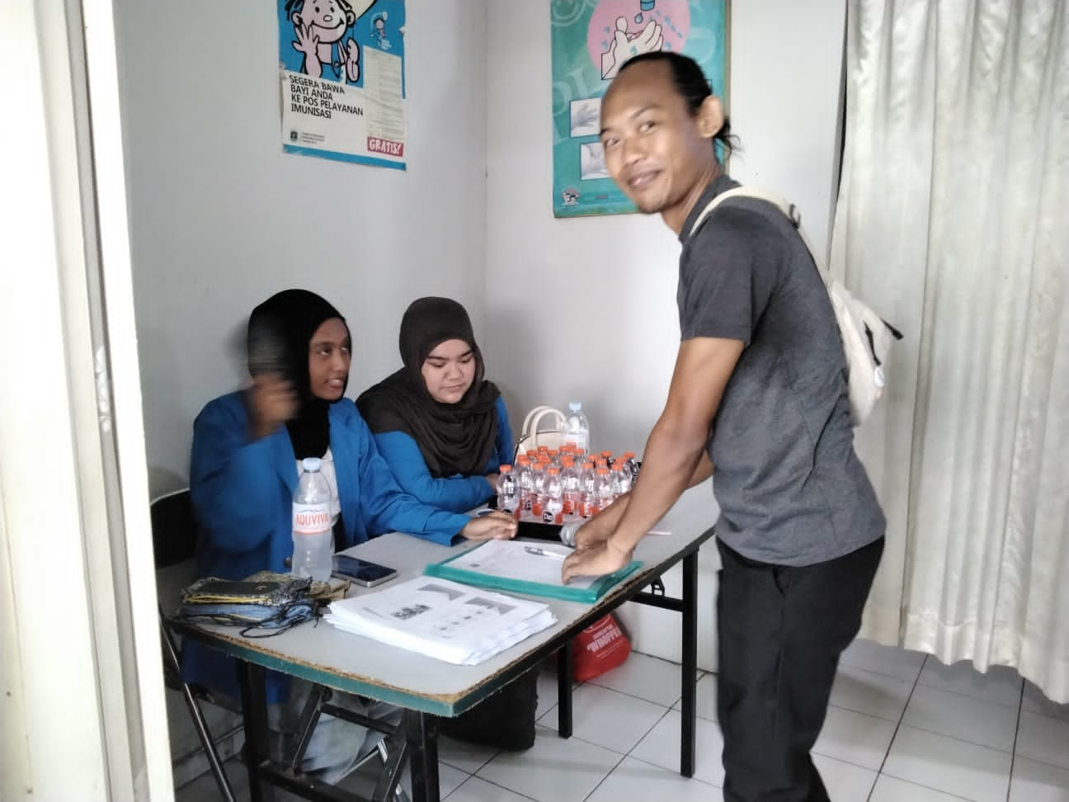

Gambar 1. Kegiatan Bersama Panitia PM dengan Peserta
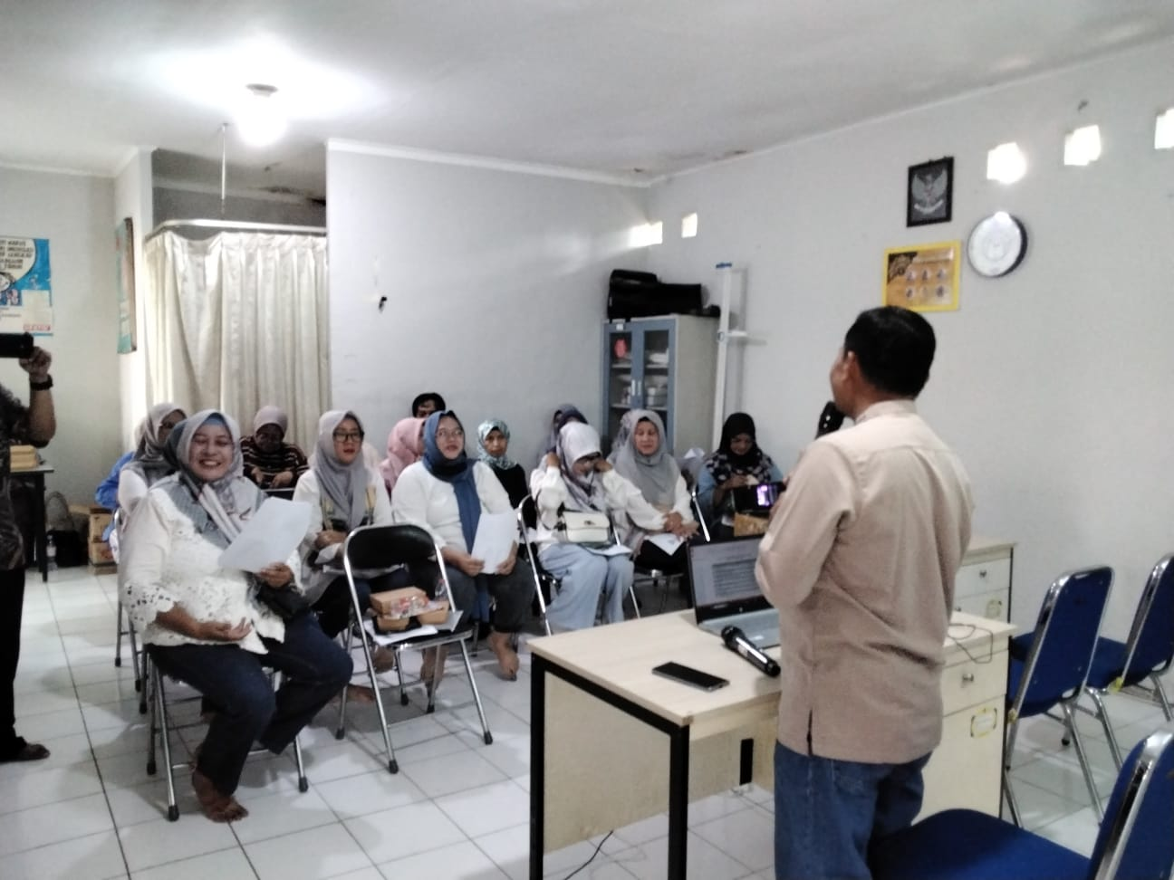

Gambar 2. Foto Kegiatan Pembuka Acara dengan Peserta

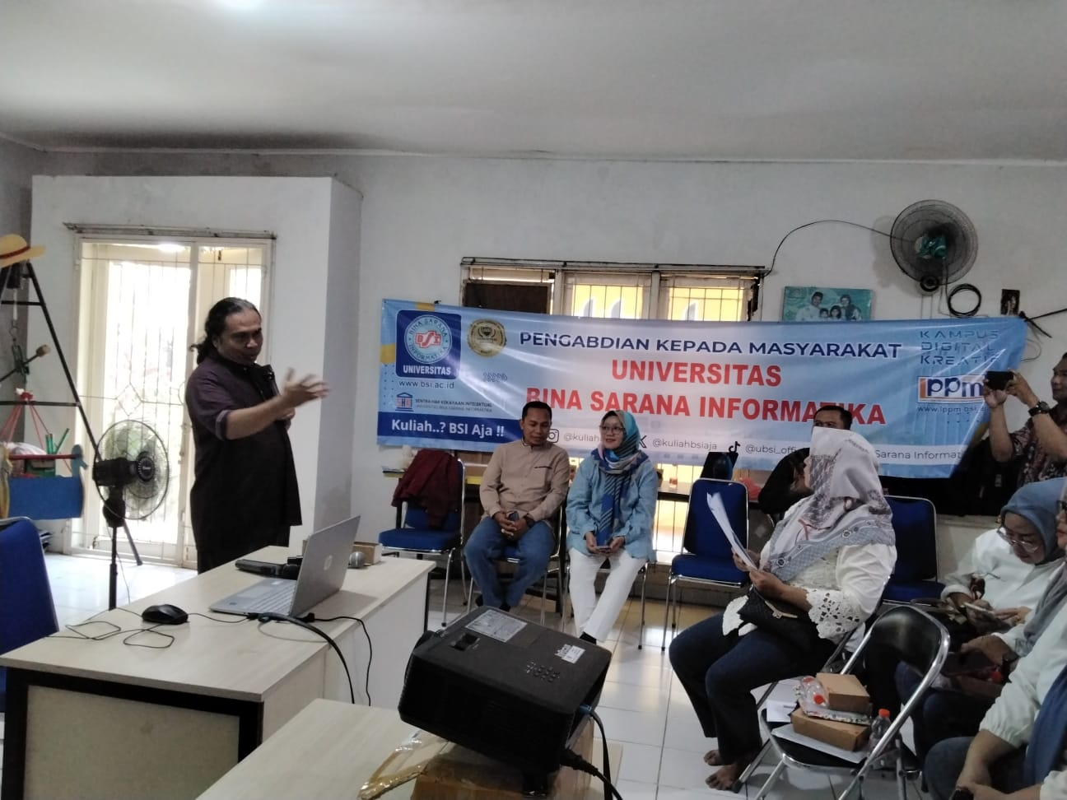

Gambar 3. Kegiatan Sesi Tanya Jawab Ddlam Kegiatan PM

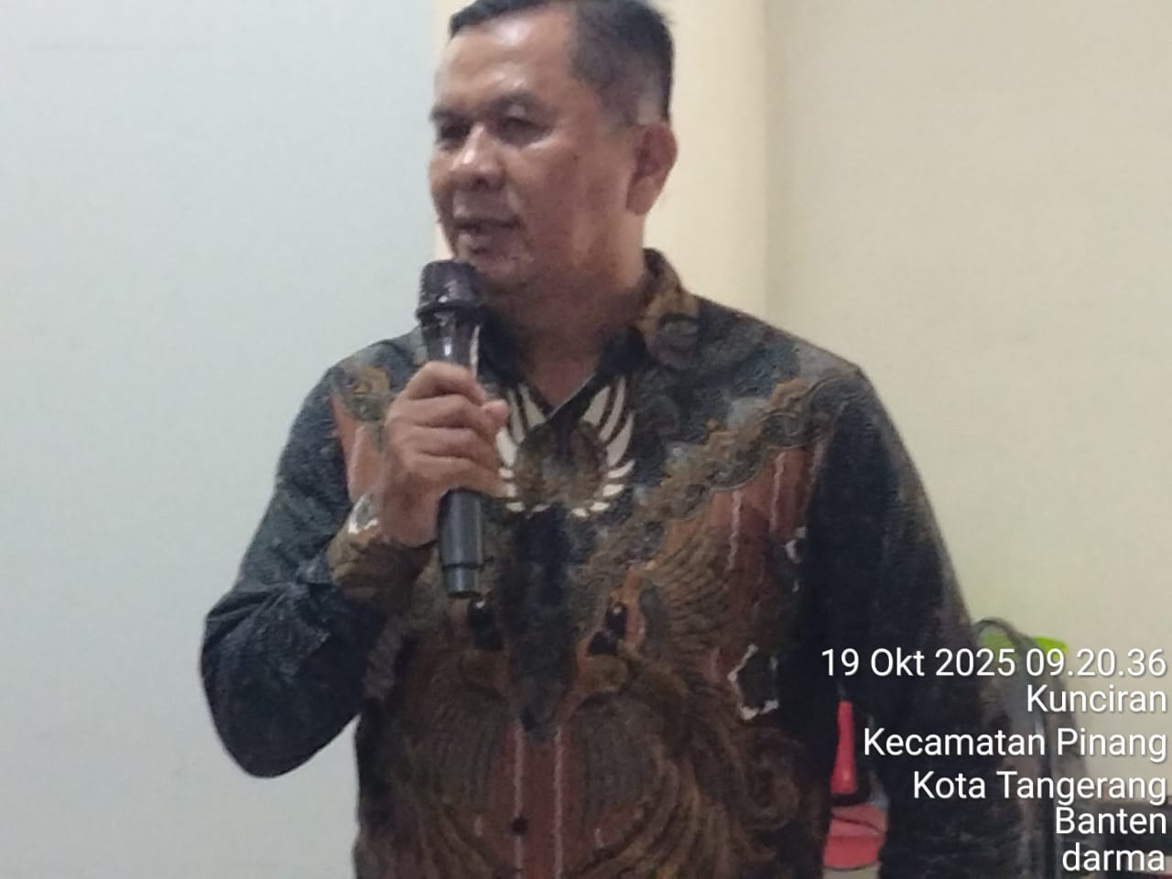

Gambar 4. Sesi Penjelasan dalam Tanya Jawab Peserta PM

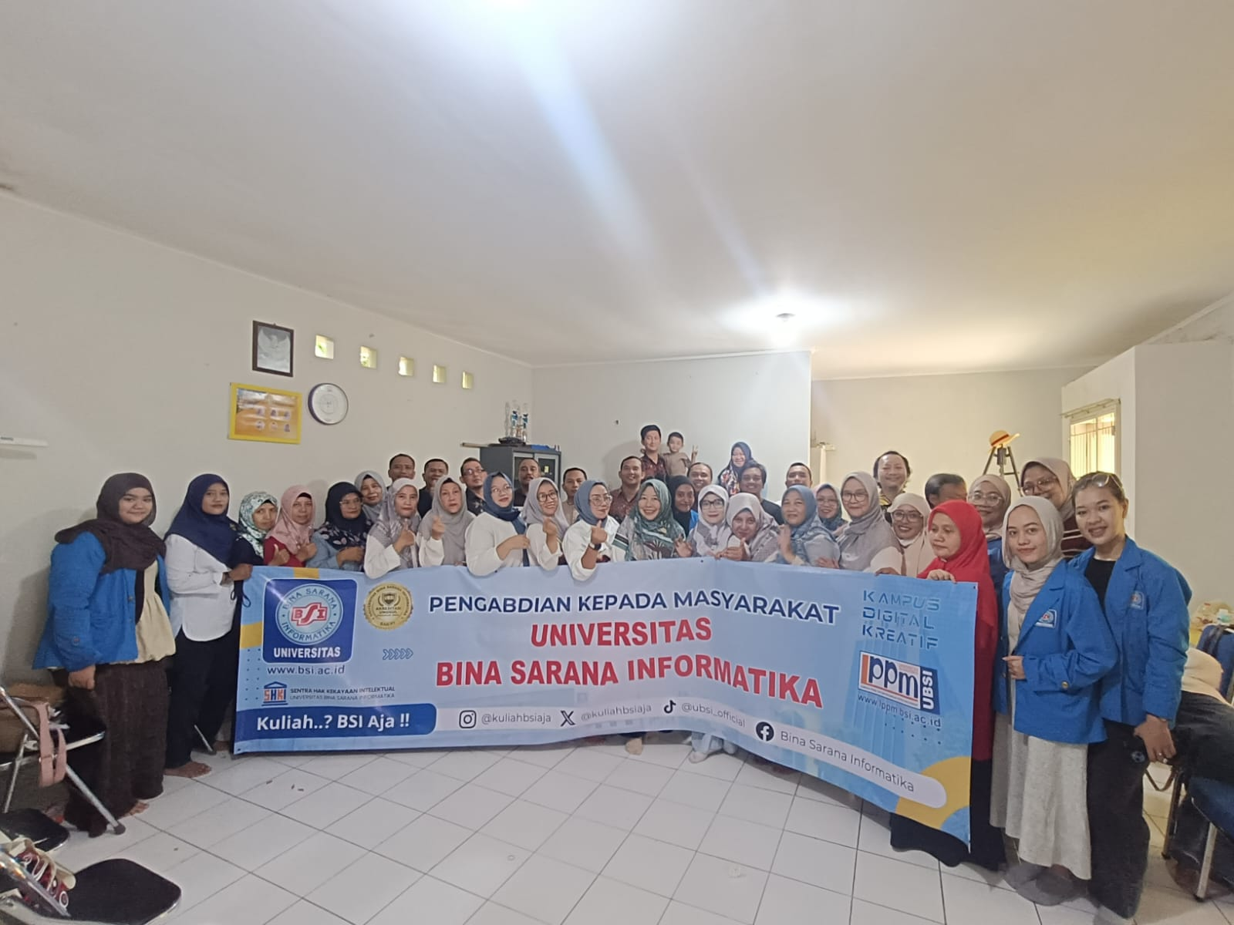

Gambar 5. Lokasi Peserta Kegiatan PM

